Выполнил: Красоткина Лиза 298 группа

**Отчет по практической работе №7**

**По теме: «Разработка карты или структуры сайта (Mind Map)»**

Цель работы: формализовать основные функции системы

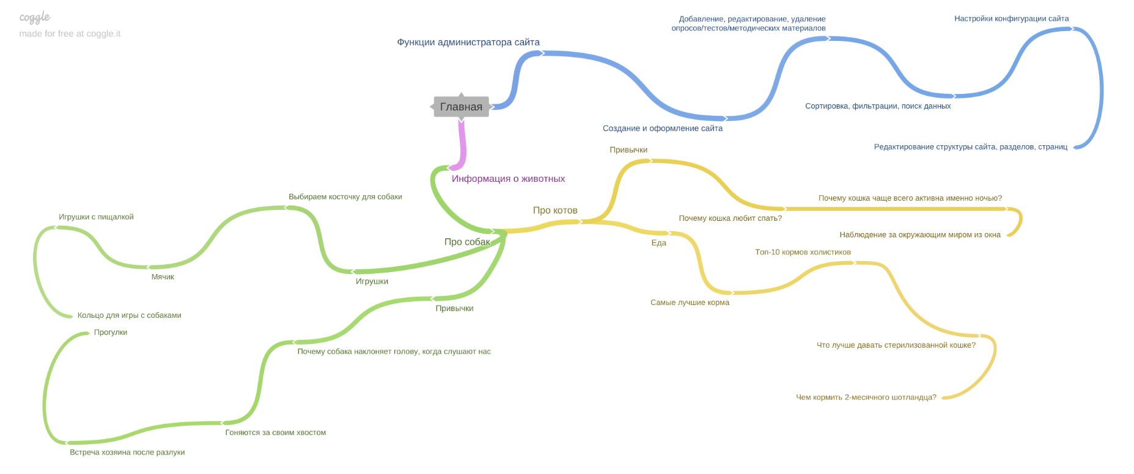

Вывод: В ходе выполения работы была создана структура сайта